弱加密算法基础训练

实验简介：
在web虚拟攻防实验中通过基础训练的学习，来提高对于加密算法的基础认识以及总结在常见的场景中都有哪些地方可能存在弱加密算法漏洞。

实验步骤：
通过sql基础训练中得到的密码密文，去解密成明文。解密网站为：
www.cmd5.com

分析与思考：
- 弱加密算法原理
我们来看下代码
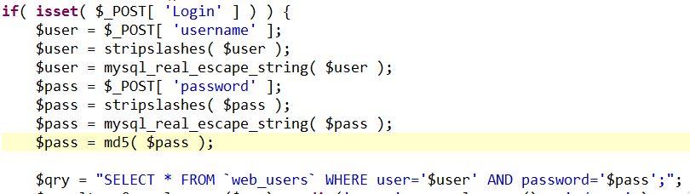
通过上面的代码片段可以看出，用户的密码只做了一次简单的md5操作。这种操作属于加密强度太弱。攻击者一旦得到密文的密码就很容易得到明文的登陆密码。例如本系统的测试。
- 弱密码漏洞修复
具体的修复一般根据不同的业务场景来实现。正对本系统可以采用加salt然后截取密码的部分作为存储的方式。
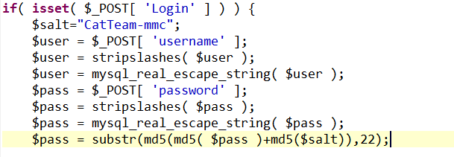
类似上面的修复方案。$salt也可以动态随机生成。
- 弱密码漏洞常见场景
- 密码找回功能，通过邮件找回密码的时候token容易被猜测到。

课后拓展
- 学员可以在互联网上查找相关的系统，去实战。
- 关于测试中使用的抓包工具名字叫做 Burp Suite学员可以在互联网上下载。下载以后可以自行学习。对于工具的使用我们原则上不做讲解。在后期的课程中如果学员确实需要讲解，我们可以单独开课讲解一下常见的安全工具的使用。

